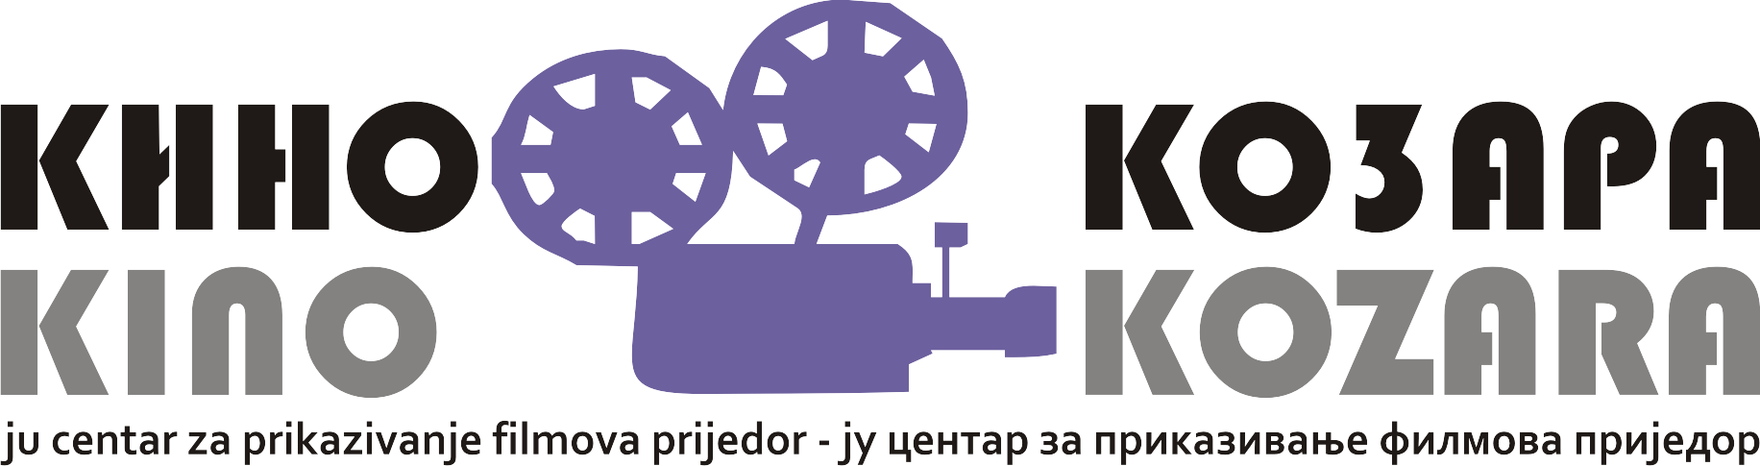

J.U. „Centar za prikazivanje filmova“ Prijedor

Adresa: Kralja Petra I Oslobodioca 39

Tel/faks:: +387 52 211 259, 052 211 258

e-mail: centarfilm@gmail.com

Broj: 509_1/18

Datum: 31.12. 2018. godine

Na osnovu člana 70. stav (3) Zakona o javnim nabavkama “Službeni glasnik BiH” br. 39/14 i člana 39. i 40. Statuta Javne ustanove „Centar za prikazivanje filmova“ Prijedor broj: 364/14 i na osnovu preporuke komisije iz Zapisnika br. 508_16/18 javne nabavke. direktor JU ”Centar za prikazivnje filmova“ Prijedor, d o n o s i

O D L U K U
O IZBORU PONUĐAČA

I
Na osnovu postupka dodjele ugovora o uslugama iz Aneksa II dio B Zakona o javnim nabavkama u predmetu: Usluga korištenja aktuelnih filmskih kopija - kinematografskih filmova u svrhu prikazivanja od strane JU „Centar za prikazivanje filmova“ Prijedor, svoju ponudu dostavio je ponuđač:

1. | OSKAR FILM“ D.O.O. BANJA LUKA, Trg Krajine b.b. 78000 Banja Luka

II
Nakon razmatranja ponuda ponuđača iz tačke I ocijenjeno je da je pristigla ponuda od ponuđača kvalifikovana i da je dostavljena prihvatljiva ponuda.

III
Ponuđač iz tačke I ove Odluke ocjenjen je uspješnim, jer je ponudio mogućnost distribucije različitih žanrova filma u skladu sa trendovima, a pretežno mogućnost žanrova različitih naslova iz distribucije Ex Jugoslavije. Ponuđač Oskar film d.o.o. obavlja reklamiranje filmskih naslova iz svoje ponude: na tv ekranu, štampanje transparenata i plakata za prikazivača, promociju na društvenim mrežama, sa procentom od 60% /šezdeset procenata/ u korist DISTRIBUTERA (ponuđač) i / 40% /četrdeset procenata/ u korist PRIKAZIVAČA (ugovorni organ) i to:

1. | OSKAR FILM-BANJA LUKA | 40% /četrdeset procenata/ u korist PRIKAZIVAČA (ugovorni organ)

IV
Sa ponuđačem iz tačke I zaključiće se ugovor za sukcesivno pružanje predmetnih usluga prema cijenama, odnosno procentima iz tačke III ove Odluke do 31.12.2019.godine, ukupno do maksimalnog procijenjenog iznosa za predmetnu nabavku u skladu sa tekućim Budžetom Ugovornog organa.

O b r a z l o ž e nj e:

Ugovorni organ JU Centar za prikazivanje filmova Prijedor je oglasio Poziv za dostavljanje ponude za dodjelu dodjelu ugovora o uslugama iz Aneksa II dio B Zakona o javnim nabavkama, broj: 16/18 dana 14.12. 2018. godine, www.kinokozara-prijedor.com, u predmetu: Usluga korištenja aktuelnih filmskih kopija - kinematografskih filmova u svrhu prikazivanja od strane JU „Centar za prikazivanje filmova“ Prijedor.
Nakon objavljenog Poziva, Direktor je imenovao Komisiju za javne nabavke, koja je u predmetnom postupku utvrdila slijedeće:
-da se na Poziv prijavio jedan ( 1 ) ponuđač,
-da je ponuđač OSKAR FILM, BANJA LUKA kvalifikovan, odnosno da je ponuđač dostavio sve dokumente tražene predmetnim Pozivom za dostavljanje ponuda za usluge iz Aneksa II dio B Zakona o javnim nabavkama.

Obzirom da je predmet usluga korištenje ekskluzivnih prava na audiovizuelna djela koje imaju ponuđači, a koje bi koristio Ugovorni organ u svakom pojedinom slučaju za prikazivanje kinematografskih djela, pregledom i ocjenom ponuda kvalifikovani ponuđač, odnosno ponuđenih procenata od ukupnog prihoda od prodaje ulaznica, primjenom kriterija „najniža cijena“, Komisija za javne nabavke je Zapisnikom, broj: 508_16/1/18 od 31.12.2018. godine, ocjenila da je pristigla ponuda prihvatljiva i u zadovoljava zahtjeve ugovornog organa, te je shodno tome i data preporuka da se dodjeli ugovor ponuđaču OSKAR FILM BANJA LUKA.

Prema preporuci Komisije, Ugovorni organ je odlučio da dodjeli ugovor za sukcesivno pružanje predmetnih usluga prema cijenama, odnosno procentima iz tačke III ove Odluke do 31.12.2019.godine, ukupno do maksimalnog procijenjenog iznosa za predmetnu nabavku, u skladu sa tekućim Budžetom Ugovornog organa.
Imajući u vidu navedeno, odlučeno je kao naprijed.

Pouka o pravnom lijeku:
Svaki ponuđač koji ima legitiman interes za konkretni ugovor i koji smatra da je Ugovorni organ u toku postupka dodjele ugovora izvršio povredu odredbi Zakona ili podzakonskih akata ima pravo, u pisanoj formi, uložiti žalbu na postupak u roku od 10 dana prijema Odluke o izboru, odnosno od dana kada je saznao za povredu.
Žalba se u 3 primjerka podnosi Ugovornom organu u skladu sa članom 99. Zakona o javnim nabavkama.

Dostavljeno: DIREKTOR
- Ponuđaču;
- Dosije i Anita Hodžić
- a/a

